Dato: 10-11-2023

**Teknik og Miljø**

Erhverv & Affald

Jorden Rundt 1

7200 Grindsted

Tlf. 7972 7200

www.billund.dk

Sagsnr.:

23/12374

Sagsbehandler:

Mette Hammershøj

Afdelingens telefon:  
Tlf.: 7972 7113

Afdelingens mail:  
[Landbrug@billund.dk](mailto:Landbrug@billund.dk)

Har du brug for at sende   
fortrolige eller følsomme   
oplysninger til os, skal du   
gøre det med Digital Post.   
Du kan læse mere om   
Digital Post på:  
[billund.dk/borger/digital-post](http://www.billund.dk/borger/digital-post)

|  |  |
| --- | --- |
| TRØLLUNDGAARD 1998 ApS  CVR-nr.: 21223271 |  |
|  |  |

# Afgørelse om ikke godkendelsespligtig ændring på ejendommen

# Gilbjergvej 51, 7250 Hejnsvig

## Teltoverdækning på eksisterende gyllebeholdere

Billund Kommune har den 11. oktober 2023 modtaget en anmeldelse om etablering af fast teltoverdækning på gyllebeholdere på husdyrbruget, Gilbjergvej 51. Husdyrbruget er miljøgodkendt den 7. april 2016 efter § 12 i den dagældende Husdyrbruglov[1].

## Afgørelse

Billund Kommune vurderer i den konkrete sag, at teltoverdækning af tre eksisterende gyllebeholdere (se bilag 1), ikke kræver godkendelse efter Husdyrbrugloven[2]. Afgørelsen er truffet på baggrund af § 16 a i loven.

## Baggrund

Der er tre gyllebeholdere på ejendommen. Placeringen af de enkelte beholdere kan ses i bilag 1. Ejerne af husdyrbruget ønsker at etablere fast overdækning i form af teltoverdækning på gyllebeholderne. Teltoverdækningerne er lavet af lysegrå tekstil. Der opbevares biogasgylle i beholderne.

Beholder T4, jf. BBR, er på 1460 m3, og er fra 1994. Beholderen har en udvendig diameter på ca. 21 m, og en højde over terræn på ca. 2,6 m. Teltoverdækningen får en højde på ca. 4,2 m. Totalhøjden på den overdækkede beholder vil dermed være ca. 6,8 m over terræn.

Beholder T5, jf. BBR, er på 3000 m3, og er fra 2001. Beholderen har en udvendig diameter på ca. 30 m, og en højde over terræn på ca. 2,8 m. Teltoverdækningen får en højde på ca. 6,1 m. Totalhøjden på den overdækkede beholder vil dermed være ca. 8,9 m over terræn.

Beholder T7, jf. BBR, er på 5133 m3, og er fra 2009. Beholderen har en udvendig diameter på ca. 35,4 m, og en højde over terræn på ca. 2,5 m. Teltoverdækningen får en højde på ca. 7,2 m. Totalhøjden på den overdækkede beholder vil dermed være ca. 9,7 m over terræn.

## Vurdering

Miljøgodkendte husdyrbrug må ikke uden kommunens forudgående tilladelse udvides eller ændres på en måde, som kan indebære forøget forurening eller andre virkninger på miljøet, jf. §16 a, stk. 4 i Husdyrbrugloven.

Efter Miljø- og Fødevareklagenævnets praksis kan der foretages bygningsmæssige ændringer af bagatelagtig karakter, uden at ændringerne udløser krav om godkendelsespligt.

Etablering af teltoverdækningerne har ingen indflydelse på husdyrproduktionens størrelse eller sammensætning.

### Nabogener

Gyllebeholderne ligger helt eller delvist skjult bag eksisterende byggeri, læhegn og småbevoksninger. En begrænset del af teltoverdækningen på beholder T7 vil muligvis være synlig for den nærmeste beboelse øst for ejendommen. Da teltoverdækningerne er lavet af lysegrå tekstil, vil de ikke syne dominerende mod himlen.

Teltoverdækning af gyllebeholdere har ingen negativ indflydelse på mængden eller udbredelsen af lugt fra husdyrbruget.

Billund Kommune vurderer, at teltoverdækningerne ikke vil påvirke naboerne væsentligt.

### Ammoniakpåvirkning af natur

Gyllebeholdernes overfladeareal er uændret, og etablering af teltoverdækning reducerer ammoniaktablet fra beholderne med 50 %.

Billund Kommune vurderer, at etablering af teltoverdækning ikke vil give anledning til forøget forurening eller andre påvirkninger på naturområder.

### Landskab

Gilbjergvej 51 ligger i landzone sydøst for Hejnsvig. Området er karakteristisk landbrugsområde med dyrkede arealer, læhegn, landbrugsejendomme og spredt bebyggelse.

Gilbjergvej 51 ligger uden for områder med landskabelig interesse, specifikke geologiske bevaringsværdier, bevaringsværdige kulturmiljøer, uden for kirkebyggelinjer, fredninger, skovbyggelinjer, strandbeskyttelseslinjer, sø- og åbeskyttelseslinjer, fortidsmindebeskyttelseslinjer og beskyttede sten- og jorddiger, uden for lavbundsarealer, der kan genoprettes som vådområder samt uden for naturbeskyttelsesområder, herunder også internationale naturbeskyttelsesområder.

Teltoverdækningen etableres på eksisterende gyllebeholdere, og kommunen vurderer, at etableringen dermed er i tilknytning til eksisterende bygninger. Teltoverdækningerne bliver lysegrå og har dermed samme farve som gyllebeholderne. Kommunen vurderer, at eksisterende beplantning og bygningsmasse også vil skærme for indsigt til teltoverdækningerne, bortset fra over en kortere strækning fra Gilbjergvej mod nord og fra Kolding Landevej for trafikanter i nordgående retning.

Billund Kommune vurderer, at etablering af teltoverdækningen ikke medfører en væsentlig påvirkning af omgivelserne i forhold til de landskabelige værdier.

### Billund Kommunes samlede vurdering

Samlet set er det Billund Kommunes vurdering, at etablering af teltoverdækning på de eksisterende gyllebeholdere kan foretages uden at medføre en negativ påvirkning på natur og miljø samt landskab og naboer.

## Høring

Etablering af teltoverdækning på de tre gyllebeholdere giver ikke anledning til øget lugtpåvirkning af naboer eller påvirkning af landskab. Teltoverdækning vil heller ikke at øge påvirkningen af naturområder med ammoniak. Billund Kommune vurderer på den baggrund, at teltoverdækning af gyllebeholderne er af underordnet betydning for naboer, og der foretages derfor ikke nabohøring.

## Offentliggørelse

Endelig afgørelse om ikke-godkendelsespligt annonceres den 10. november 2023 på Billund Kommunes hjemmeside.

Afgørelsen sendes til:

Trøllundgaard 1998 ApS, CVR-nr.: 21223271

Øvrige:

Sundhedsstyrelsen, [syd@sst.dk](mailto:syd@sst.dk)

Danmarks Fiskeriforening, [mail@dkfisk.dk](mailto:mail@dkfisk.dk)

Ferskvandsfiskeriforeningen for Danmark, ved Niels Barslund,

[nb@ferskvandsfiskeriforeningen.dk](mailto:nb@ferskvandsfiskeriforeningen.dk)

Arbejderbevægelsens Erhvervsråd, [ae@aeraadet.dk](mailto:ae@aeraadet.dk)

Forbrugerrådet, [fbr@fbr.dk](mailto:fbr@fbr.dk)

Danmarks Sportsfiskerforbund, [lbt@sportsfiskeren.dk](mailto:lbt@sportsfiskeren.dk)

Danmarks Naturfredningsforening, [dnbillund-sager@dn.dk](mailto:dnbillund-sager@dn.dk)

Det Økologiske Råd, [husdyr@ecocouncil.dk](mailto:husdyr@ecocouncil.dk)

Dansk Ornitologisk Forening (DOF) [natur@dof.dk](mailto:natur@dof.dk)

DOF lokalafdeling, [billund@dof.dk](mailto:billund@dof.dk)

Foreningen Greenpeace Danmark, [info.dk@greenpeace.org](mailto:info.dk@greenpeace.org)

## Klagevejledning

Hvis du ønsker at klage over denne afgørelse, kan du klage til Miljø- og Fødevareklagenævnet. Klageberettigede fremgår af § 84 – 88 i Husdyrbrugloven. Klagen skal være indgivet senest den 8. december 2023.

Du klager via Klageportalen, der ligger på [www.borger.dk](http://www.borger.dk) og [www.virk.dk](http://www.virk.dk). Vejledning om, hvordan man skal logge på og anvende Klageportalen, kan findes på [naevneneshus.dk/start-din-klage/miljoe-og-foedevareklagenaevnet/](https://naevneneshus.dk/start-din-klage/miljoe-og-foedevareklagenaevnet/https:/naevneneshus.dk/start-din-klage/miljoe-og-foedevareklagenaevnet/), samt på [www.borger.dk](http://www.borger.dk) og [www.virk.dk](http://www.virk.dk). Klagen sendes gennem Klageportalen til kommunen. Når du klager som privatperson, skal du betale et gebyr på kr. 900, mens gebyret er 1.800 kr. for virksomheders og organisationers vedkommende. Du betaler gebyret med betalingskort i Klageportalen. En klage er indgivet, når den er tilgængelig for kommunen i Klageportalen (det vil sige, at du har godkendt og betalt gebyr/bestilt en faktura i Klageportalen).

Miljø- og Fødevareklagenævnet skal som udgangspunkt afvise en klage, der kommer uden om Klageportalen. Hvis du ønsker at blive fritaget for at bruge Klageportalen, skal du sende en begrundet anmodning til kommunen. Kommunen videresender herefter anmodningen til Miljø- og Fødevareklagenævnet, som træffer afgørelse om, hvorvidt din anmodning kan imødekommes.

En eventuel klage har som udgangspunkt ikke opsættende virkning, medmindre Miljø- og Fødevareklagenævnet bestemmer andet. Udnyttelse af afgørelsen inden klagefristens udløb sker på egen risiko

Hvis afgørelsen ønskes indbragt for domstolene, skal søgsmål være anlagt inden 6 måneder, eller - hvis sagen påklages - inden 6 måneder efter, at endelig afgørelse foreligger.

Med venlig hilsen

Mette Hammershøj

*Miljøsagsbehandler, landbrug*

## Bilag 1. Placering af ejendommens tre gyllebeholdere

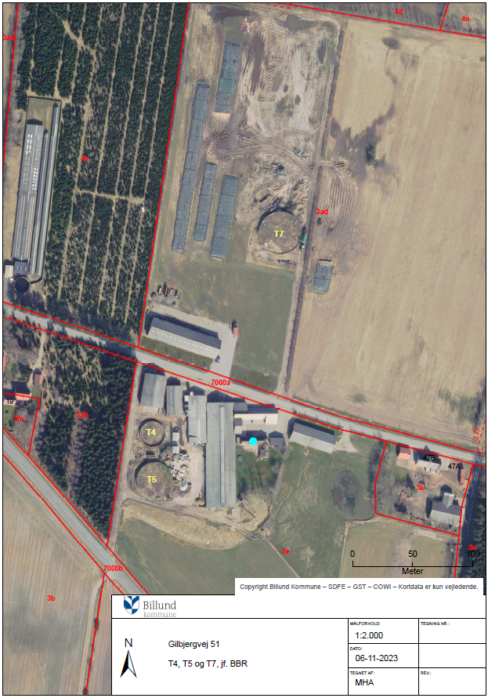

1. LBK nr. 868 af 03/07/2015. Lov om miljøgodkendelse m.v. af husdyrbrug, med senere ændringer
2. LBK nr. 520 af 01/05/2019. Lov om husdyrbrug og anvendelse af gødning m.v., med senere ændringer